Módulo de subestaciones, instrumentos de medición.

Acuerdo 17: Abelito va a definir y enviar qué datos se van registrar para la nueva pantalla para insertar los Instrumentos de Medición como un nomenclador.
Los datos a captar para los instrumentos

Vamos a introducir todos esos datos para usarlos no solo en el módulo, los vamos a usar para en un reporte en el módulo tener los datos que pide la unión, que pide calidad, etc.

En mediciones desplegar las mediciones por las categorías que vamos agrupar los instrumentos

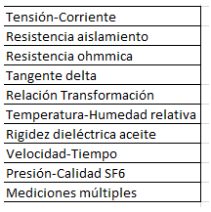

para después en las pantallas del módulo que necesitemos INSTRUMENTOS UTILIZADOS solo mostrar los instrumentos de la categoría que nos interese para esa medición.

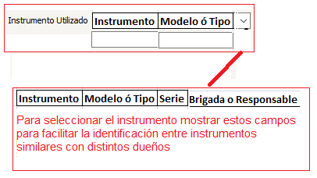

En el estado

desplegar

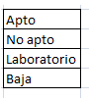

En las pantallas del módulo solo mostrar los aptos y en los que no estén verificados o el plazo de verificación vencido no vamos a validar nada por el momento porque la mitad de los instrumentos no se puede hacer por falta de patrones ó por n causas.

El reporte de existencias de instrumentos de medición hacerlo como los demás que ya tenemos, filtros, ordenar, etc y columnas visibles.

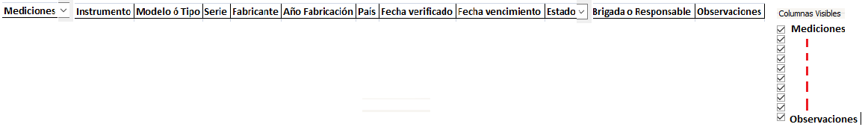

Ejemplo la UNE Arceo pidió no hace mucho este exel

Provincia | Equipo | No. serie | Modelo | Año de Fabricación | Características del daño

Pero calidad pide otro exel con fechas y demás.

Ya con ese reporte liquidamos un poco de comepapeles y comepartes.

